BULETINI I ZYRËS SË KRYEPROKURORIT TË SHTETIT

MARS 2024_

BULETINI I ZYRËS SË KRYEPROKURORIT TË SHTETIT
MARS 2024

Në edicionin e këtij Buletini pasqyrohen aktivitetet e ZKPSH-së për muajin MARS 2024

Fjalimi i U.D. Kryeprokurorit të Shtetit, z. Besim Kelmendi, me rastin e mbajtjes së Konferencës Vjetore të Prokurorëve

Prishtinë, 2 Mars2024
Shkëlqesia Juaj, Ambasador i SHBA-së në Kosovë, z. Jeffrey M. Hovenier,
I nderuar Shef i Zyrës së BE-së në Kosovë, Ambasador Tomáš Szunyog
I nderuar Kryetar i Gjykatës Supreme të Kosovës, z. Fejzullah Rexhepi,
I nderuar Kryesues i Këshillit Gjyqësor, z. Albert Zogaj,
I nderuari Kryesues i Këshillit Prokurorial, z. Ardian Hajdaraj,
I nderuar Drejtor i Akademisë së Drejtësisë, z. Fejzullahu,
I nderuar ish-Kryeprokuror i Shtetit, z. Aleksandër Lumezi,
Të nderuar anëtarë të Këshillit Prokurorial të Kosovës,
Të nderuar kryeprokurorë dhe prokurorë të shtetit,
Të nderuar administratorë të prokurorive,
Të nderuar pjesëmarrës,
Është privilegj dhe kënaqësi për mua që në cilësinë e Ushtruesit të Detyrës së Kryeprokurorit të Shtetit, t’ju drejtohem në Konferencën Vjetore të Prokurorëve dhe t’ju falënderoj që i jeni përgjigjur ftesës për të marrë pjesë në këtë ngjarje të rëndësishme për institucionin e Prokurorit të Shtetit.
Mbajtja e Konferencës Vjetore të Prokurorëve në datën e sotme, koincidon edhe me datën kur heroi ynë kombëtar Gjergj Kastrioti – Skënderbeu arriti që të bëjë bashkimin e principatave arbërore në atë që njihet si Besëlidhja e Lezhës (2 mars 1444). Andaj, të frymëzuar nga kjo datë historike kombëtare, kemi dashur që këtë ngjarje të veçantë për Prokurorin e Shtetit ta shënojmë së bashku me Ju, duke iu treguar kështu të gjithëve se pushteti gjyqësor është unik dhe i pandashëm në mbrojtjen e vlerave dhe parimeve të drejtësisë në Republikën e Kosovës.

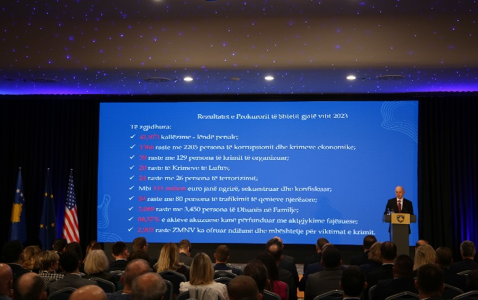
Uniteti ynë bëhet edhe më domethënës kur në këtë rrugë kemi miq, partnerë dhe mbështetës si Shtetet e Bashkuara të Amerikës (SHBA) dhe Bashkimin Evropian (BE), të cilët vlerësojnë përpjekjet tona në forcimin e sundimit të ligjit dhe njëkohësisht janë avokuesit tanë më të mëdhenj sa herë që tentohet të cenohet pavarësia jonë kushtetuese dhe ligjore.
Andaj, që në fillim të kësaj konference, shfrytëzoj rastin të shpreh mirënjohjen dhe falënderimin tim të thellë për mbështetjen tuaj të vazhdueshme në mbrojtjen e vlerave demokratike dhe parimeve bashkëkohore të drejtësisë, vlera këto, që janë të mishëruara në Kushtetutën e Republikës së Kosovës.
Viti i kaluar ishte një vit sfidues, por konsideroj edhe efikas për institucionin e Prokurorit të Shtetit. Gjatë vitit 2023, institucioni i Prokurorit të Shtetit ka pranuar në punë 52,093 kallëzime-lëndë penale, ndërsa ka arritur t’i zgjidhë 41,973 kallëzime - lëndë penale.
Bazuar në raportet kredibile ndërkombëtare dhe në deklaratat e zyrtarëve të institucioneve publike të Republikës së Kosovës, edhe në vitin 2023, Kosova ka shënuar rezultate të konsiderueshme në sundimin e ligjit, ku rolin vendimtar në këto suksese e ka Prokurori i Shtetit. Andaj, këto suksese janë argumenti më i mirë se edhe zyrtarët që vazhdojnë të kritikojnë Prokurorin e Shtetit i pranojnë sukseset e punës tonë.
Vendimet gjyqësore përkitazi me aktet akuzuese, të cilat janë ushtruar nga të gjitha prokuroritë themelore dhe Prokuroria Speciale e Republikës së Kosovës në 88,57% të rasteve kanë përfunduar me aktgjykime fajësuese.
Kjo tregon se vendimet e gjykatave si institucione kushtetuese dhe ligjore janë të vetmet institucione që vlerësojnë aktet akuzuese të prokurorëve në procedurë penale. Këto vendime dëshmojnë më së miri cilësinë e akteve akuzuese të prokurorëve të shtetit.
Mirëpo ne nuk duhet të jemi të vetëkënaqur më cilësinë, sepse ka edhe shumë punë për t’u bërë që të arrijmë suksese edhe më të mëdha në hartimin dhe përfaqësimin e mirë të akteve akuzuese në gjykatë.
Në mesin e këtyre rasteve një rendësi e veçantë i është kushtuar rasteve të korrupsionit dhe krimit ekonomik, ku Prokurori i Shtetit në vitin 2023 ka pranuar në punë 1.182 raste me 2,192 persona lëndë të korrupsionit, ndërsa ka zgjidhur 920 raste me 1.622 persona.
Në anën tjetër, për rastet e krimeve ekonomike janë pranuar në punë 565 raste me 703 persona, ndërsa janë zgjidhur 446 raste ose me 583 persona
Dua të tërheq vëmendjen se ne duhet të jemi më proaktivë, sidomos në hetimin e rasteve të korrupsionit të nivelit të lartë, sepse pasojat e korrupsionit për shoqërinë janë shumë të mëdha.
Korrupsioni zvogëlon mundësitë e integrimit euroatlantik të Kosovës, dobëson besueshmërinë e qytetarëve në vendimmarrje, drejtësinë e bënë joefikase dhe dëmton rëndë të gjitha sektorët e jetës, duke përfshirë edhe investimet e huaja, andaj neglizhenca e trajtimit të këtyre rasteve, jo vetëm që është e papranueshme, por do të jetë edhe e ndëshkueshme dhe kjo nuk mund të vazhdojë që të jetë arsye për cenimin e imazhit të Prokurorit të Shtetit.
Për veprat penale të krimit të organizuar, gjatë vitit që lamë pas, Prokurori i Shtetit ka zgjidhur 39 raste me129 persona. Po ashtu janë shenjëstruar edhe 5 raste të reja, duke e dërguar në 89 numrin e rasteve të shenjëstruara raste këto që përbëjnë krimet më të rënda në Republikën e Kosovës.
Lidhur më krimet e luftës edhe pse në kohën e UNMIK-ut dhe EULEX-it pritjet ishin shumë të mëdha, megjithatë nuk kishte rezultate të kënaqshme, mirëpo në Prokurorinë Speciale të Republikës së Kosovës tashmë janë bërë hapa pozitiv në fuqizimin e Departamentit të Krimeve të Luftës, duke u ngritur të gjitha kapacitetet për hetimin e këtyre rasteve, në përputhje më Strategjinë për Hetimin e Krimeve të Luftës, ku vetëm në vitin e fundit 2023 PSRK ka zgjidhur 20 raste të tilla.
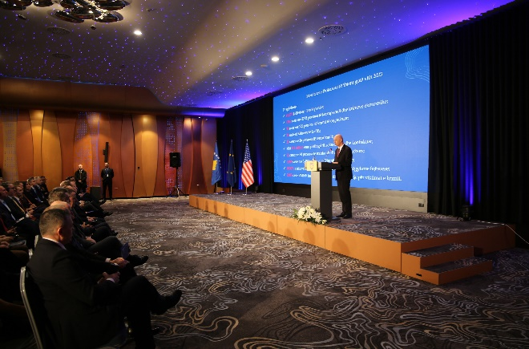
Gjatë vitit 2023 Prokurori i Shtetit ka trajtuar më shumë seriozitet edhe rastet e terrorizmit, ku janë zgjidhur 24 raste me 26 persona.
Për herë të parë kemi shënuar sukses të mirë edhe në fushën e ngrirjes, sekuestrimit dhe konfiskimit, ku vlera e pasurisë se ngrirë dhe sekuestruar gjatë vitit 2023, ishte afër 88 milion euro (87,847,342.23 €), ndërsa vlera përfundimtar e konfiskimeve nga gjykata ishte gjithsej afër 24 milion euro (23,594,635.64 €).
Pra vlera e përgjithshme e pasurisë së sekuestruar, ngrirë dhe konfiskuar ishte mbi 111 milion euro (111,441,977.87 €).
Kur po flasim për sekuestrimin dhe konfiskimin me duhet të them se ende kemi shume punë për të bërë, duhet të jetë shumë e qartë së mjetet më të cilat është kryer vepra penale dhe ato që janë përfituar më vepër penale duhet të konfiskohen.
Shfrytëzoj rastin që lidhur më konfiskimet dhe rikthimin e aseteve të konfiskuara të ju njoftoj edhe më një Rregullore të re për Rikthimin e Aseteve të Konfiskuara që ka hyrë në fuqi në muajin shkurt të këtij viti, në bazë të cilës është krijuar edhe Zyra për Rikthim të Aseteve në kuadër të Zyrës së Kryeprokurorit të Shtetit, e cila do të jetë në dispozicionin tuaj për tu dhënë ndihmë dhe këshilla e gjithashtu për të ndihmuar dhe mbështetur edhe partnerët tanë ndërkombëtar në rastet kur kanë nevojë për ndihmë dhe këshilla lidhur më rikthimin e aseteve.
Prokurori i Shtetit i ka trajtuar me prioritet edhe rastet e trafikimit të qenieve njerëzore, ku gjatë vitit 2023 janë zgjidhur 52 raste me 80 persona.
Sa i përket rasteve të dhunës në familje, gjatë periudhës raportuese, Prokurori i Shtetit i ka zgjidhur 3,069 raste me 3,450 persona.
Po ashtu, Prokurori i Shtetit i ka kushtuar rëndësi edhe procedurave alternative, duke zgjidhur 2.746 raste me 4.154 persona, ndërsa, me urdhër ndëshkimor janë zgjidhur 2.651 raste.
Një sukses tjetër i arritur është edhe trajtimi i rasteve ku ka pasur aktakuza dhe propozime për shqiptim të masave të trajtimit të detyrueshëm, duke i zgjidhur 18.298 raste të tilla.
Edhe Zyra për Mbrojtjen dhe Ndihmën e Viktimave, e cila funksionon në kuadër të Zyrës së Kryeprokurorit të Shtetit ka ofruar shërbime dhe ndihmë për viktimat e krimit, duke trajtuar gjithsejtë 2,903 raste.
Mirëpo nuk mund të kaloj pa e përsëritur kërkesën time të vazhdueshme për nevojën e shtimit të kapaciteteve të ZMNV-së, në veçanti rritjen e numrit të mbrojtësve të viktimave, sepse më numrin aktual është e pa mundur që t’iu ofrohet ndihmë profesionale të gjitha viktimave të krimit.
Një sfidë për imazhin e prokurorit të shtetit është edhe numri i madh i rasteve më kryerës të panjohur të veprave penale – regjistri PPP, sepse suksesi varet kryesisht nga puna e policisë së Kosovës dhe organeve tjera ligj zbatuese, andaj ashtu siç kemi diskutuar ne kolegjiumet që kemi mbajtur bashkërisht në secilën prokurori do t’i propozojmë Këshillit Prokurorial të Kosovës që të merr praktikat e disa vendeve të BE –së, duke krijuar një regjistër të veçantë për këto raste, që janë në pritje të veprimeve të Policisë së Kosovës dhe organeve tjera ligj zbatuese, në mënyrë që të mos llogariten si lëndë të pa përfunduara, të cilat po në prishjen e imazhit të punës së Prokurorit të Shtetit.
Dua të them se puna e përbashkët e prokurorëve dhe hetuesve policor, si dhe institucioneve tjera ligj zbatuese, ka dërguar porosi të qarta te të gjithë pjesëtarët e grupeve kriminale, se prokurori i shtetit së bashku më këto institucione do të jenë në ndjekje të tyre në çdo rast dhe çdo kohë.
Jemi të vetëdijshëm se rreziqet për drejtësinë dhe sigurinë, në veçanti ato që vijnë nga krimi i organizuar, terrorizmi dhe pastrimi i parave, nuk mund të zgjidhen vetëm nga një shtet i vetëm, prandaj ne kemi nevojë për bashkëpunimin rajonal dhe ndërkombëtarë, sepse kemi parë se këto vepra penale tejkalojnë kufijtë kombëtarë dhe paraqesin rrezik edhe për vendin tonë. Kjo, jo vetëm që është një sfidë, por edhe një detyrim i shtetit tonë. Andaj ne jemi të gatshëm për një bashkëpunim të vazhdueshëm më partnerët tanë ndërkombëtar, në veçanti më SHBA dhe BE.
Fakti që kemi mbështetje nga partnerët ndërkombëtarë, veçmas nga Shtetet e Bashkuara të Amerikës na jep të drejtë për të besuar se edhe në të ardhmen bashkëpunimi ynë do të jep rezultate konkrete në forcimin e shtetit ligjor.
Edhe kësaj radhe një falënderim të veçantë dua ta bëjë edhe për shoqërinë civile, e cila shpesh herë ka pasur qëndrime konstruktive për mbrojtjen e pavarësisë së Sistemit Prokurorial. Këto qëndrime kanë qenë dhe do të jenë një shtytje për të përmirësuar imazhin dhe punën tonë në interes të qytetarëve dhe drejtësisë.
Gjithashtu dua të theksoj së raportet profesionale me media dhe opinionin publik nuk janë vetëm obligim i yni, por edhe nevojë e kohës, sepse vetëm kështu mund të përmirësojmë imazhin e Prokurorit të Shtetit, i cili sipas raporteve të fundit të UNDP-së ka shënuar një rritje të konsiderueshme, megjithatë ne duhet të vazhdojmë të punojmë që ky imazh të jetë në nivel edhe me të kënaqshëm. Tani qytetarët dhe mediat e kanë mundësinë që përmes ueb faqes dhe rrjeteve sociale të njoftohen në kohë reale për aktivitetet e rëndësishme të prokurorit të shtetit në të gjitha nivelet.
Të nderuar prokurorë
Dua që në ketë konferencë tu bëjë thirrje që të ruani pavarësinë tuaj profesionale, të jeni të paanshëm dhe të luftoni çdo tentativë që tenton të sfidoj pavarësinë dhe paanshmërinë tuaj, kujtojeni betimin tuaj për të vepruar vetëm në bazë të kushtetutës dhe ligjeve në fuqi, besoni së më veprimet e juaja do të ndihmoni shtetin dhe qytetarët e Republikës së Kosovës, ku bëni pjesë ju dhe e ardhmja e fëmijëve tuaj.
Dhe krejt në fund, dëshiroj dhe shpresoj që sa më parë të kemi të emëruar një Kryeprokuror të Shtetit më mandat të plotë, i cili duhet të ketë gjithë mbështetjen tonë për të çuar drejtë sukseseve edhe më të mëdha institucionin e Prokurorit të Shtetit.
Ju faleminderit për vëmendjen Tuaj!

Mbahet Konferenca Vjetore e Prokurorëve

Prishtinë, 2 mars 2024
Nën patronatin e U.D. Kryeprokurorit të Shtetit, z.Besim Kelmendi, sot është mbajtur Konferenca Vjetore e Prokurorëve të Republikës së Kosovës.
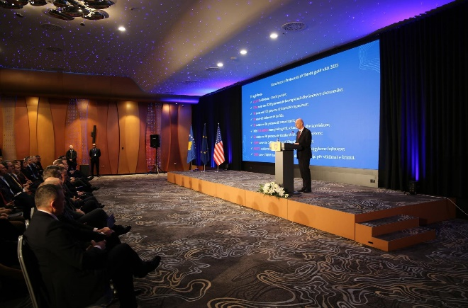
Në këtë eveniment të veçantë institucional të Prokurorit të Shtetit, e cila është ngjarja më e rëndësishme vjetore e sistemit prokurorial, morën pjesë Ambasadori Amerikan në Kosovë, z.Jeffrey M. Hovenier, Shefi i Zyrës së BE-së në Kosovë, Ambasadori Tomáš Szunyog, Kryetari i Gjykatës Supreme të Kosovës, z.Fejzullah Rexhepi, Kryesuesi i Këshillit Prokurorial, z.Ardian Hajdaraj, Kryesuesi i Këshillit Gjyqësor, z.Albert Zogaj, Drejtori i Akademisë së Drejtësisë, z.Enver Fejzullahu, ish-Kryeprokurori i Shtetit, z.Aleksandër Lumezi, anëtarë të Këshillit Prokurorial të Kosovës, kryeprokurorë dhe prokurorë të shtetit dhe udhëheqës e zyrtarë të stafit administrativ të sistemit prokurorial.
Ndër të tjera, përveç fjalimeve të rastit në pjesën e parë të konferencës, në sesionin e dytë pati prezantime interesante për avancimin dhe fuqizimin e proceseve të punës në sistemin prokurorial.
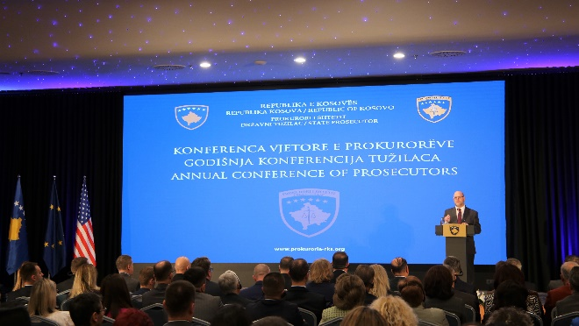
Më këtë rast, Prokurori në Zyrën e Kryeprokurorit të Shtetit, z.Bahri Hyseni, prezantoi objektivat e Prokurorit të Shtetit për vitin 2024 dhe funksionalizmin e Zyrës për Rikthimin e Aseteve, pastaj Zëvendëskryeprokurori i PSRK-së, z.Valdet Gashi, prezantoi hyrjen në fuqi të Ligjit për Prokurorinë Speciale të Republikës së Kosovës dhe aspekte të kompetencave të kësaj prokurorie, Prokurori në Zyrën e Kryeprokurorit të Shteti, z.Shqipdon Fazliu, trajtoi sekuestrimin dhe konfiskimin në procedurën penale dhe zbatimin e Ligjit për Kompetencat e Zgjeruara të Konfiskimit, Shqipdon Fazliu, kurse Kryetari i Shoqatës së Prokurorëve të Kosovës, z.Naim Abazi, prezantoi draftin e Statutit të Shoqatës së Prokurorëve të Kosovës, draft ky, i cili u miratua unanimisht nga të prokurorët, kurse Këshilltari Ligjor në Ambasadën Amerikane në Kosovë, z.John C. Hanley, prezantoi Programin Wake.
Konferenca e Prokurorëve është eveniment i përvitshëm tradicional dhe organizohet nga Kryeprokurori i Shtetit.

U.D. Kryeprokurori i Shtetit pjesë e Konferencës Ndërkombëtare “Forcimi i Llogaridhënies – Përpjekjet për fuqizimin kundër korrupsionit në Ballkanin Perëndimor”

Tiranë, 5 Mars 2024
Ushtruesi i Detyrës së Kryeprokurorit të Shtetit, z. Besim Kelmendi, ka marrë pjesë në Konferencën Ndërkombëtare “Forcimi i Llogaridhënies – Përpjekjet për fuqizimin kundër korrupsionit në Ballkanin Perëndimor”, mbajtur në Tiranë dhe organizuar nga Iniciativa Globale kundër Krimit të Organizuar Ndërkombëtar, Ministri i Shtetit për Administratën Publike dhe Kundër Korrupsionit dhe Ministria e Drejtësisë e Republikës së Shqipërisë.
Gjatë adresimit të tij në këtë Konferencë, U.D. Kryeprokurori Kelmendi, para të pranishmëve ka folur për një sërë hapash pozitiv të ndërmarra nga institucioni i Prokurorit të Shtetit në luftën kundër korrupsionit dhe krimit të organizuar përgjatë viteve të fundit, qasjen proaktive të prokurorëve në ngrirjen dhe sekuestrimin e pasurisë, ku ka theksuar se vetëm gjatë vitit të kaluar janë ngrirë, sekuestruar dhe konfiskuar mbi 111 milion euro pasuri, për themelimin e Zyrës për Rikthimin e Aseteve dhe bashkëpunimin me shtetet tjera në rikthimin e pasurisë së fituar me vepër penale, si dhe krijimin e databazës për hetime penale mbi të dhënat inteligjente, platformë kjo që do të krijojë mundësi për verifikimin e pasurisë së secilit qytetarë të Republikës së Kosovës.
Po ashtu, U.D. Kryeprokurori i Shtetit ka folur edhe për rolin dhe funksionin e sinjalizuesve në institucionet publike në raportimin e korrupsionit dhe shkeljeve ligjore, zbatimin e ligjit për përgjegjësinë disiplinore të gjyqtarëve dhe prokurorëve si mekanizëm efektiv për të parandaluar dhe luftuar dukuritë negative, përdorimin e Sistemit Elektronik të Menaxhimit të Lëndëve (SMIL), si një sistem i cili ka avancuar punën e prokurorëve, si dhe bashkëpunimin me shoqërinë civile në mbrojtje të vlerave të pavarësisë institucionale dhe forcimin e sundimit të ligjit.
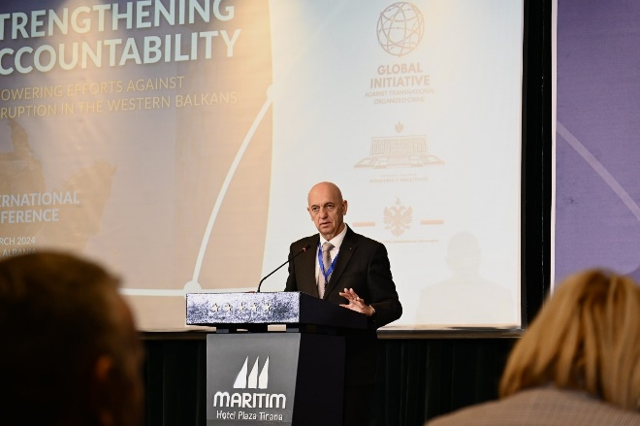
Në Konferencën Ndërkombëtare “Forcimi i Llogaridhënies – Përpjekjet për fuqizimin kundër korrupsionit në Ballkanin Perëndimor”, kanë marrë pjesë përfaqësuesit e institucioneve të drejtësisë penale dhe agjencive ligjzbatuese nga vendet e Ballkanit Perëndimor, institucionet qeveritare, përfaqësues të organizatave ndërkombëtare dhe rajonale, bota akademike, shoqëria civile, mediat, etj., ku kanë diskutuar për çështjet e progresit dhe sfidat e përbashkëta lidhur me forcimin e llogaridhënies, kulturës së integritetit në institucionet publike dhe luftimin e korrupsionit dhe krimit të organizuar.
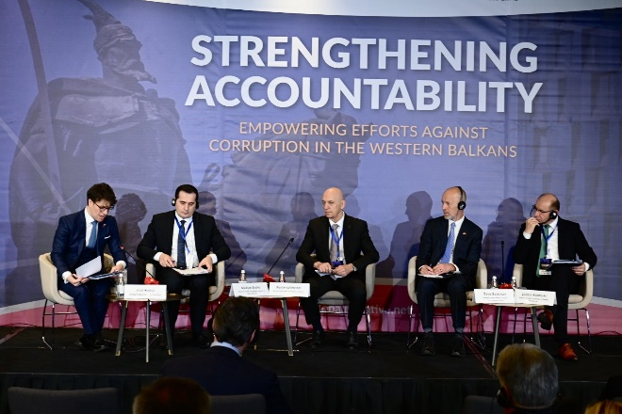

U.D. Kryeprokurori i Shtetit priti në takim përfaqësuesit e ekipit vlerësues të INL-së për Sektorin e Drejtësisë në Kosovë

Prishtinë, 12 Mars 2024
Ushtruesi i Detyrës së Kryeprokurorit të Shtetit, z. Besim Kelmendi, ka pritur sot në takim pune përfaqësuesit e ekipit vlerësues të INL-së për Sektorin e Drejtësisë në Kosovë, kryesuar nga z Michael Wasco, Këshilltar i Lartë për çështje të Drejtësisë në Byronë e Narkotikëve Ndërkombëtare dhe të Çështjeve të Zbatimit të Ligjit që gjendet në kuadër të Departamentit Amerikan të Shtetit dhe znj. Dafina Bardhi – Rexhepi, Specialiste e Programeve në INL pranë Ambasadës së SHBA-së në Kosovë.
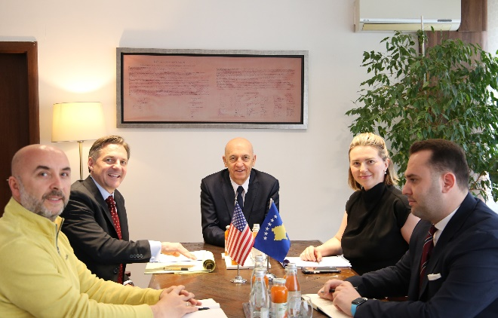

Gjatë këtij takimi, U.D. Kryeprokurori Kelmendi i njoftoi të pranishmit me rolin, strukturën, funksionimin dhe kompetencat e institucionit të Prokurorit të Shtetit.
Poashtu U.D. Kryeprokurori Kelmendi, gjatë këtij takimi ka folur edhe për zhvillimin e procesit të vlerësimit të performancës së kryeprokurorëve dhe prokurorëve të shtetit, procedurat e avancimit në karrierë, si dhe funksionimin e mekanizmave disiplinor, konkretisht për procedurat e inicimit të rasteve ndaj prokurorëve.
Temë e diskutimeve të përbashkëta në këtë takim ishte edhe mbështetja e vazhdueshme e Ambasadës së Shteteve të Bashkuara të Amerikës dhënë për institucionin e Prokurorit të Shtetit në funksion të forcimit të sundimit të ligjit në Republikën e Kosovës.
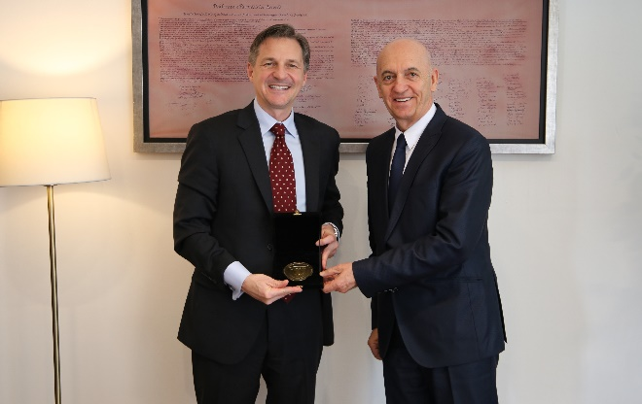
Në fund të takimit U.D. Kryeprokurori i Shtetit, z. Besim Kelmendi falënderoi z. Wasco për vizitën në Zyrën e Kryeprokurorit të Shtetit, me ç’rast ka vlerësuar lartë ndihmën dhe përkrahjen e vazhdueshme të Ambasadës së Shteteve të Bashkuara të Amerikës dhënë për nevojat e sistemit prokurorial.

Kryesuesi i Këshillit Prokurorial të Kosovës viziton Zyrën e Kryeprokurorit të Shtetit

Prishtinë, 13 Mars 2024
Në kuadër të iniciativës për t’i vizituar prokuroritë e vendit, Kryesuesi i Këshillit Prokurorial të Kosovës (KPK), z. Ardian Hajdaraj, zëvendës-kryesuesja e KPK-së, znj. Jehona Grantolli dhe Drejtori i Përgjithshëm i Sekretariatit të KPK-së, z. Sami Istrefi, kanë zhvilluar vizitë zyrtare në Zyrën e Kryeprokurorit të Shtetit ku janë pritur nga U.D. Kryeprokurori i Shtetit, z. Besim Kelmendi.
Fillimisht, U.D. Kryeprokurori Kelmendi i ka njoftuar të pranishmit me punën e Zyrës së Kryeprokurorit të Shtetit në trajtimin e lëndëve që bien në kompetencë të kësaj instance të prokurorisë, bashkëpunimin me partnerët ndërkombëtarë, zbatimin e SMIL-it, si dhe ka adresuar nevojat të cilat i ka Zyra e Kryeprokurorit të Shtetit në funksion të realizimit të mandatit kushtetues dhe ligjor.
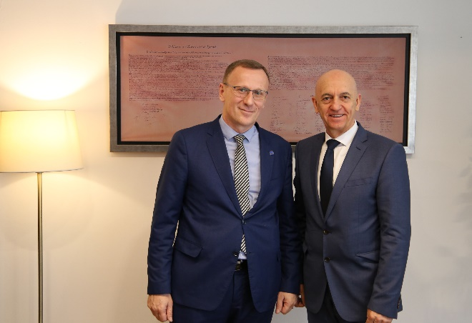
Në anën tjetër, Kryesuesi i KPK-së dhe bartësit e funksioneve të Këshillit Prokurorial që e shoqëronin atë e kanë njoftuar U.D. Kryeprokurorin e Shtetit lidhur me objektivat e tyre, siç janë avancimi i transparencës në sistemin prokurorial përmes publikimit të vendimeve për rastet disiplinore dhe atyre të vlerësimit të performancës, zbatimin e Planit të Sigurisë në të gjitha prokuroritë, si dhe për planet e investimeve kapitale të cilat do të avancojnë procesin e punës në Zyrën e Kryeprokurorit të Shtetit dhe prokurorive tjera.
Në fund, Kryesuesi i KPK-së, z. Hajdaraj, zv. kryesuesja e KPK-së, znj. Grantolli dhe Drejtori i Përgjithshëm i Sekretariatit kanë ofruar gatishmërinë e tyre institucionale për mbështetjen e Zyrës së Kryeprokurorit të Shtetit në arritjen e objektivave të Planit të Punës për vitin 2024.
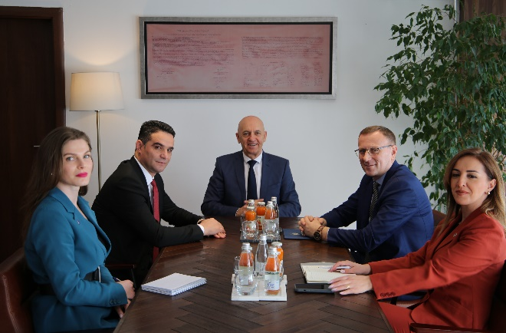

U.D. Kryeprokurori i Shtetit dhe Ambasadorja e Mbretërisë së Holandës diskutojnë për forcimin e sundimit të ligjit

Prishtinë, 13 Mars 2024
Ushtruesi i Detyrës së Kryeprokurorit të Shtetit, z. Besim Kelmendi, ka pritur në takim pune Ambasadoren e Mbretërisë së Holandës në Kosovë, Shkëlqesinë e saj, znj. Carin Lobbezoo.
Gjatë këtij takimi, U.D. Kryeprokurori i Shtetit dhe Ambasadorja Holandeze kanë diskutuar lidhur me çështjet që përfshijnë fushën e sundimit të ligjit, përkatësisht angazhimin e institucionit të Prokurorit të Shtetit në luftimin e korrupsionit.
Po ashtu temë e diskutimeve të përbashkëta ishin edhe sfidat e përditshme të punës se prokurorëve, ecuria e reformave që dalin nga deklarata e përbashkët e zotimit e institucioneve të drejtësisë, mundësia e mbajtjes së programeve të trajnimit për prokurorë dhe çështje tjera profesionale me interes të përbashkët.
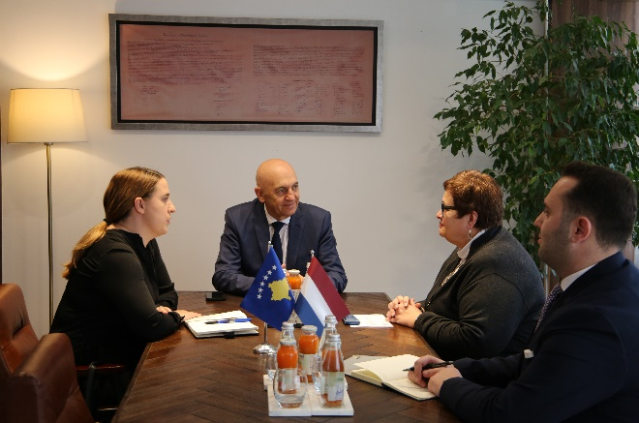
Në fund, U.D. Kryeprokurori i Shtetit, z. Besim Kelmendi, ka falënderuar Ambasadoren e Mbretërisë së Holandës, znj. Carin Lobbezoo, për ndihmën që ky shtet e ka dhënë dhe vazhdon ta jep në mënyrë të vazhdueshme për sistemin prokurorial të Republikës së Kosovës.

Prokurorët e Shtetit, administratorët, bashkëpunëtorët profesional dhe zyrtarët ligjor mbajtën takim me përfaqësuesit e ekipit vlerësues të INL-së për Sektorin e Drejtësisë në Kosovë

Prishtinë, 15 Mars 2024
Përfaqësuesit e ekipit vlerësues të INL-së për Sektorin e Drejtësisë në Kosovë, kryesuar nga z Michael Wasco, Këshilltar i Lartë për çështje të Drejtësisë në Byronë e Narkotikëve Ndërkombëtare dhe të Çështjeve të Zbatimit të Ligjit që gjendet në kuadër të Departamentit Amerikan të Shtetit dhe znj. Dafina Bardhi – Rexhepi, Specialiste e Programeve në INL pranë Ambasadës së SHBA-së në Kosovë, qëndruan sot për vizitë pune në Zyrën e Kryeprokurorit të Shtetit.
Të njëjtit, mbajtën takime të ndara me prokurorë të shtetit, me administratorët, bashkëpunëtorët profesional dhe zyrtarët ligjor të prokurorive.
Gjatë këtyre sesioneve janë zhvilluar diskutime që kanë të bëjnë me çështjet profesionale nga fusha e sundimit të ligjit, përkatësisht angazhimin e prokurorëve të shtetit në luftimin e veprave të ndryshme penale, avancimin dhe zhvillimin e kapaciteteve prokuroriale, mbajtjen e programeve të trajnimit të cilat avancojnë proceset e punës si dhe sfidat me cilat përballën prokurorët, administratorët, bashkëpunëtorët profesional dhe zyrtarët ligjor gjatë punës së tyre të përditshme.

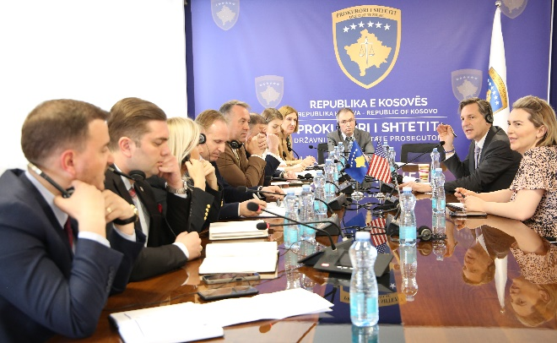

Programi për Çështje Ndërkombëtare të Narkotikëve dhe Zbatim të Ligjit (INL) mbështet programet për modernizimin e institucioneve të zbatimit të ligjit në Republikën e Kosovës, për të luftuar korrupsionin dhe përmirësuar shërbimet për qytetarë.

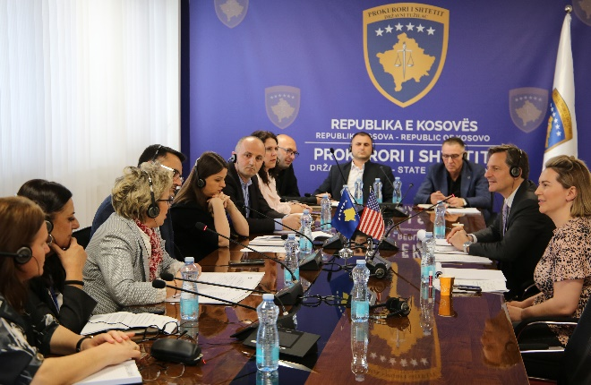

Urimi i U.D. Kryeprokurorit të Shtetit, z. Besim Kelmendi, për besimtarët katolikë me rastin e festës së Pashkëve

Prishtinë, 31 Mars 2024
Të nderuar besimtarë katolikë që kremtoni festën e Pashkëve,
Vlerat që i bartë festa e Pashkëve janë një nxitje për secilin besimtarë dhe njeri vullnetmirë që të besoj tek e mira, të shpresoj tek e ardhmja si dhe të punoj në forcimin e paqes, sepse kështu arrihet që të ndërtohet një shoqëri prosperuese në themel të së cilës qëndron drejtësia.
Festat si kjo, japin energji dhe përçojnë mesazhe pozitive tek të gjithë. Prandaj, në frymën e kësaj, uroj që në shtëpitë dhe familjet tuaja të mbizotëroj gëzimi, shpresa dhe mirësia!
Për shumë mot Pashkët!
Me respekt,
Besim Kelmendi
U.D. Kryeprokuror i Shtetit
